Проверить и установить, если требуется NodeJS (проверить через "node -v" в терминале IDE)

image

Сгенерить/создать package.json ("npm init -y") 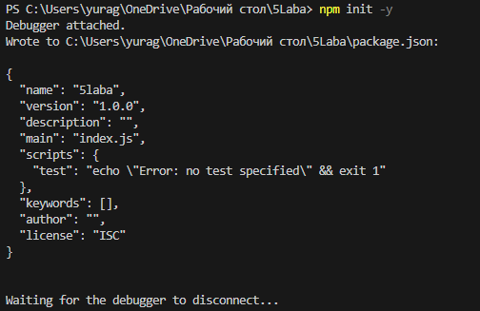

Поставить и удалить библиотеку lodash ("npm i lodash", "npm un lodash"): убедиться, что работает установка библиотек

(npm i lodash) 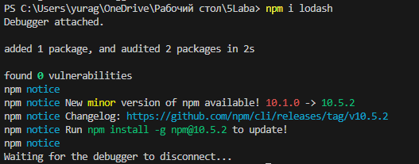

(npm un lodash) 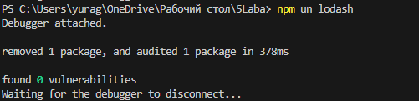

Поставить Webpack 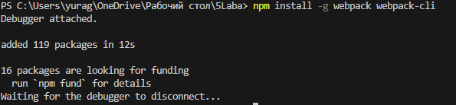

создать webpack.config.js image

В package.json прописать скрипты для старта и сборки проекта: "start": "webpack-dev-server --config webpack.config.js", "build": "webpack --config webpack.config.js"

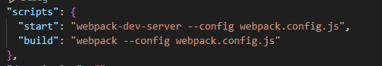

Убедиться, что скрипты работают ("npm run start", "npm run build") 1-----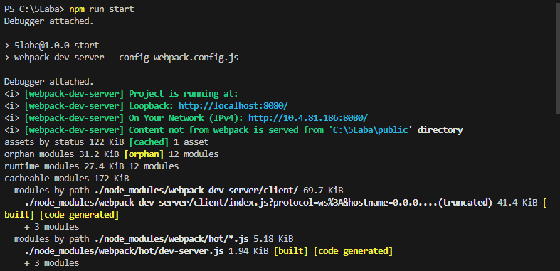 2-----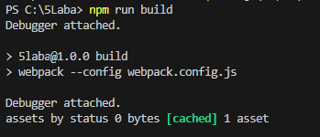

В файле .gitignore указать игнорируемые при коммите папки 